Top 3 linguagens de programação mais usadas em 2021

Quando observamos nosso mundo, que está cada vez mais competitivo e com vagas com cada vez mais requisitos, percebemos que é preciso se adaptar as tendências do mercado e evoluir com ele.

Com o mundo da tecnologia evoluindo cada vez mais, uma área que cresce nas mesmas proporções é a de programação. O profissional programador bem qualificado é uma das pessoas mais requisitadas desse novo mundo tecnológico, pensando nisto, resolvemos fazer um top 3 das principais linguagens de programação deste ano, para que assim você possa estar se mantendo atualizado nessa área incrível que cresce da vez mais.

TOP 3 LINGUAGENS DE PROGRAMAÇÃO 2021

1 - Linguagem Python

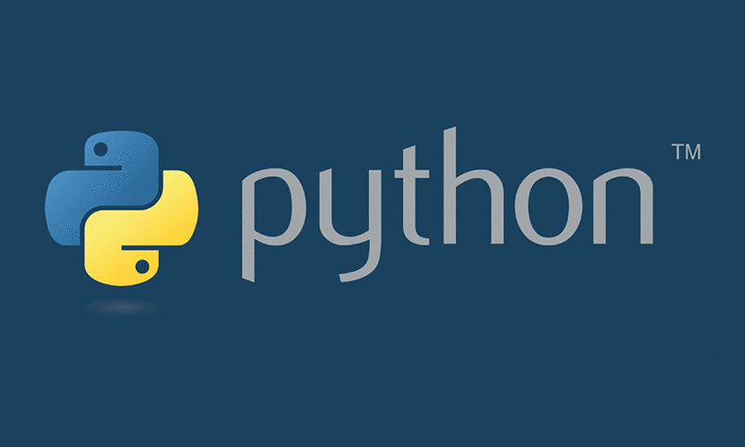

Criada em 1991 e com open source, a linguagem Python é a queridinha do momento no mundo de programação.

Essa linguagem tem sua popularidade crescendo cada vez mais nos últimos anos, algo que está totalmente ligado a seu fácil aprendizado e a sua versatilidade, podendo ser usada em várias áreas, para resolver diversos problemas.

Está em busca de uma boa linguagem, que seja fácil de aprender e está em alta no momento? Python é a linguagem ideal para você!

Para conhecer Python, recomendamos o livro:

Python 3: Conceitos e aplicações: Uma abordagem didática, escrito em 28 maio 2018, por Sérgio Luiz Banin

Link para compra: https://www.amazon.com.br/Python-Conceitos-Aplicações-Abordagem-Didática/dp/8536527811/ref=asc_df_8536527811

2 – Linguagem Java

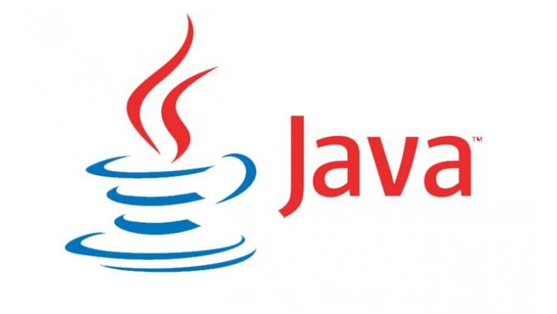

Criada em 1995, a linguagem Java é hoje considerada a linguagem de programação mais usada nos ambientes corporativos.

A linguagem Java cresceu tanto, que hoje até mesmo quem não é da área conhece esse nome, ou pelo menos já ouviu falar.

Seu destaque é seu foco, a linguagem Java é uma linguagem voltada na orientação de objetos, sendo muito versátil, onde suas aplicações podem rodas em qualquer plataforma que contenha uma Máquina virtual Java instalada.

Pelo fato de ser muito popular e muito usada, a linguagem Java é uma das melhores para conhecer e estudar em 2021.

Para conhecer a linguagem Java, recomendamos o livro:

Java®: Como Programar, de 24 de junho de 2016, escrito por Paul Deitel e Harvey Deitel

Link para compra: https://www.amazon.com.br/Java®-como-programar-Paul-Deitel/dp/8543004799/ref=asc_df_8543004799/

3 – Linguagem C++/C

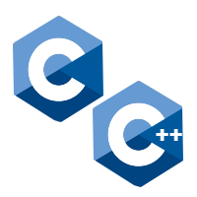

Sendo muitas vezes a porta de entrada para um profissional de programação, as linguagens C++ e C são uma das mais utilizadas no mundo da tecnologia. Essas linguagens se destacam pela eficiência que oferecem, se mostrando opções extremamente poderosas.

Para quem acha que as linguagens um pouco mais antigas estão por fora, basta conhecer a linguagem C++/C e ver que estão em quase tudo no mundo que conhecemos.

As linguagens C++/C possuem algumas diferenças, embora tenham o nome parecido, vale a pena conferir ambas para se aprimorar mais nessa área competitiva da programação.

Para conhecer a linguagem C++ recomendamos o livro:

C++ para leigos, de 10 de junho de 2016, por Stephen R. Davis

Link para compra: https://www.amazon.com.br/Para-Leigos-Tradução-7ª-Edição/dp/8576089963/ref=asc_df_8576089963

Para conhecer a linguagem C recomendamos o livro:

Linguagem C - Completa e Descomplicada, de 29 de outubro de 2018, por André Backs

Link para compra: https://www.amazon.com.br/Linguagem-C-ANDRÉ-BACKES/dp/8535291067

Artigo baseado no seguinte artigo: https://www.tecmundo.com.br/mercado/222806-5-linguagens-programacao-usadas-2021.htm